| **Componente:**  Módulo:  Curso:  Professor:  Data da entrega: ____ / ____ / ____ | A ser avaliado:  Capacidade transformar um Diagrama de Entidade e Relacionamento (MER) em tabela e registro técnico da sua estrutura. |
| --- | --- |
| **Objetivos a serem atingidos**: Elaborar um dicionário de dados das entidades presentes no cenário em questão e apresentar a estrutura e registro das tabelas resultantes. | |
| **Aluno:** | No. |

**Tema:**

**Dicionário de Dados e Exemplo de Tabela**

**Descrição da Atividade:**

**1 – A partir do diagrama de entidade e relacionamento discriminado a seguir, elabore um dicionário de dados e construa uma tabela com 5 exemplos de registro para cada entidade, conforme os modelos em anexo.**

**1.1 - Diagrama Clínica Médica:**

|  |
| --- |

**Resposta**

| **- Dicionário de Dados de Cada Entidade – Se preciso, consulte o modelo em anexo**  **Paciente**   | **Dicionário de Dados:** | | --- | | **Tabela com 5 exemplos:**  Obs: As colunas que forem primaryKey devem estar com os dados sublinhados, enquanto que as colunas foreignKey devem estar na cor vermelha. | |
| --- | --- | --- |

| **- Dicionário de Dados de Cada Entidade – Se preciso, consulte o modelo em anexo**  **Médico:**   | **Dicionário de Dados:** | | --- | | **Tabela com 5 exemplos:**  Obs: As colunas que forem primaryKey devem estar com os dados sublinhados, enquanto que as colunas foreignKey devem estar na cor vermelha. | |
| --- | --- | --- |

| **- Dicionário de Dados de Cada Entidade – Se preciso, consulte o modelo em anexo**  **Consulta:**   | **Dicionário de Dados:** | | --- | | **Tabela com 5 exemplos:**  Obs: As colunas que forem primaryKey devem estar com os dados sublinhados, enquanto que as colunas foreignKey devem estar na cor vermelha. | |
| --- | --- | --- |

| **- Dicionário de Dados de Cada Entidade – Se preciso, consulte o modelo em anexo**  **Especialidade:**   | **Dicionário de Dados:** | | --- | | **Tabela com 5 exemplos:**  Obs: As colunas que forem primaryKey devem estar com os dados sublinhados, enquanto que as colunas foreignKey devem estar na cor vermelha. | |
| --- | --- | --- |

| **- Dicionário de Dados de Cada Entidade – Se preciso, consulte o modelo em anexo**  **Agendamento:**   | **Dicionário de Dados:** | | --- | | **Tabela com 5 exemplos :**  Obs: As colunas que forem primaryKey devem estar com os dados sublinhados, enquanto que as colunas foreignKey devem estar na cor vermelha. | |
| --- | --- | --- |

**ANEXOS:**

**Dicionário de Dados**

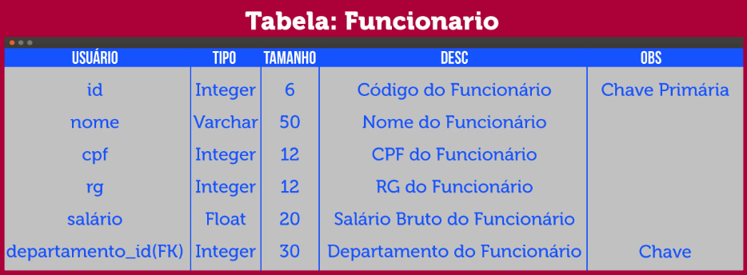

**Tabela**

